防災士フォローアップ研修会のご案内

日本防災士機構では、防災士フォローアップ研修を下記のとおり「江戸川区タワーホール船堀」において実施いたしますのでご案内申し上げます。

募集定員は、６０名とさせて頂きます。

申込方法は、件名に「11/23フォローアップ研修参加希望」と明記の上、添付申込書類（Excelにて作成された申込書）に必要事項①氏名（フリガナ）、②性別、③年代（例30代、40代、50代、60代以上）④防災士番号、⑤住所、⑥連絡用住携帯番号、⑦メールアドレスを記載して、首都圏防災士連絡会　**事務局　担当中村**まで、

**メール**[f3f29a@bma.biglobe.ne.jp](mailto:f3f29a@bma.biglobe.ne.jp)**にて10月30日までに**お申し込みください。

**終了証発行の関係によりFAXでの申し込みは受け付けていません。**

なお、定員に達し次第、受付終了となります。

　　　　　　　　　　　　　　　記

○開催日時　**２０２４**年**１１月２３日（土・祝日）１３時００分～１６時００分**

〇会　場　　江戸川区タワーホール船堀

江戸川区船堀４丁目１－１（都営新宿線・船堀駅前）

受　　付　４階４０１会議室の入口付近に設置１２時４０分から受付開始

座学会場　４階４０１会議室

　　　　　　実技会場　１階展示ホール２

○対象者　　防災士　募集定員　６０名

〇服装等　　長袖・長ズボン、ヘルメット、手袋

○参加費　　無料（交通費は自己負担）

〈研修のイメージ〉

○主　催　　日本防災士機構

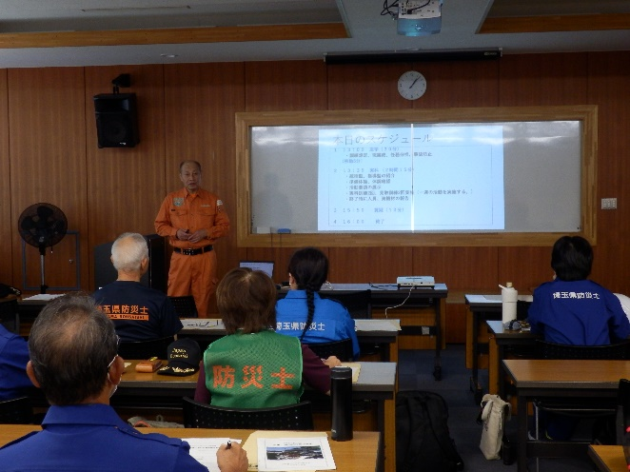

○主な内容予定

(1) 座 学（４階４０１会議室）

「地震発生直後における救出・搬送につい」

講師：日本防災士機構被災地支援チーム

　　　　　統括監(元東京消防庁消防署長）

　　　　救出・搬送訓練指導要領改訂版配布予定

(2) 実技

・倒壊家屋を想定した救出訓練

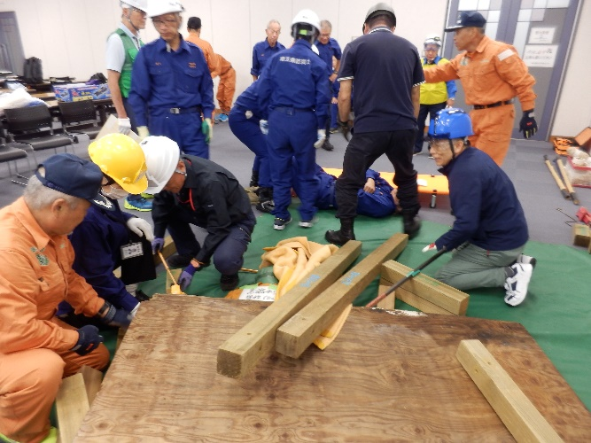

・担架等を使った搬送訓練

指導者：日本防災士機構被災地支援チーム

　　　　　　統括監・指導監

〇　その他

・持ち物

　　当日、筆記用具をお持ちください。

〇会場フロア

**受付・座学会場**

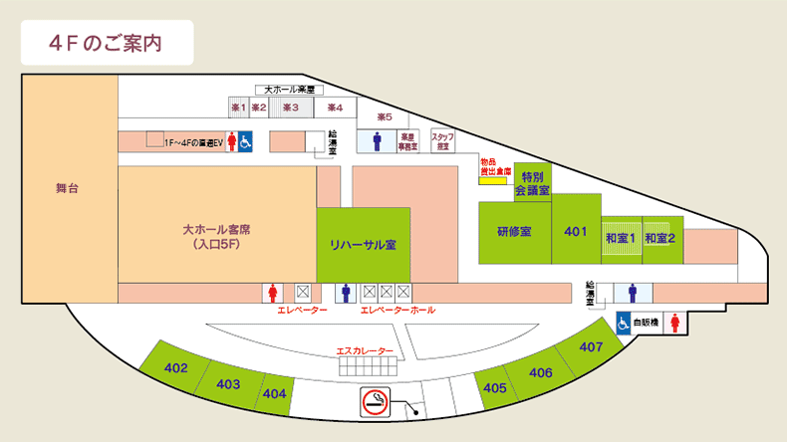

**４階401会議室**

**実技会場**

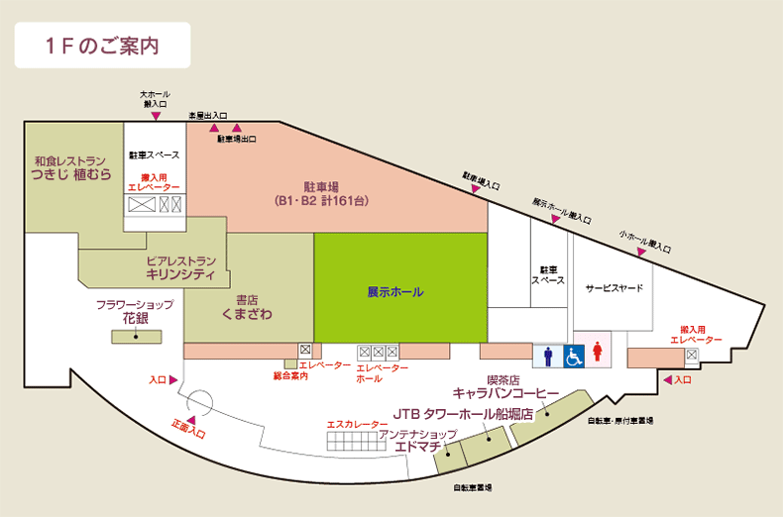

**１階展示ホール２**

〇アクセス

**都営新宿線・船堀駅前**

